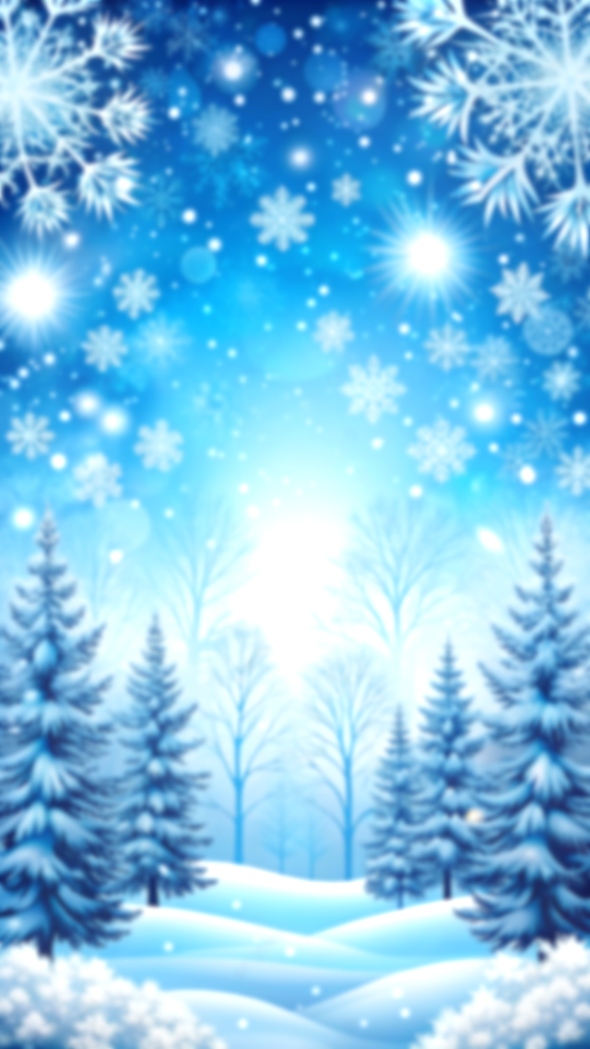
W programie m.in.: warsztaty rękodzielnicze, zajęcia literacko - plastyczne, edukacyjne i kulinarne.
WÓJT GMINY BOBROWO ORAZ GMINNA BIBLIOTEKA PUBLICZNA W BOBROWIE ZAPRASZAJĄ NA CYKL ZAJĘĆ ZIMOWYCH
FERIE ROZPOCZNIEMY BALEM KARNAWAŁOWYM, KTÓRY ODBĘDZIE SIĘ 20 STYCZNIA O GODZ. 11.00 W WIEJSKIM DOMU KULTURY W NIEŻYWIĘCIU.

GMINNA BIBLIOTEKA PUBLICZNA I OŚRODEK KULTURY W BOBROWIE
21 stycznia (wtorek) godz. 10⁰⁰ – 11³⁰
22 stycznia (środa) godz. 10⁰⁰ – 11³⁰
29 stycznia (środa) godz. 10⁰⁰ – 11³⁰
30 stycznia (czwartek) godz. 10⁰⁰ – 11³⁰
31 stycznia (piątek) godz. 10⁰⁰ – 11³⁰
FILIA GBP W NIEŻYWIĘCIU I WIEJSKI DOM KULTURY
22 stycznia (środa) godz. 10⁰⁰ – 12⁰⁰
24 stycznia (piątek) godz. 10⁰⁰ – 12⁰⁰
FILIA GBP W KRUSZYNACH
21 stycznia (wtorek) godz. 10⁰⁰ – 12⁰⁰
23 stycznia (czwartek) godz. 10⁰⁰ – 12⁰⁰
FILIA GBP W MAŁKACH
21 stycznia (wtorek) godz. 10⁰⁰ – 12⁰⁰
23 stycznia (czwartek) godz. 10⁰⁰ – 12⁰⁰
FILIA GBP W GRZYBNIE
22 stycznia (środa) godz. 10⁰⁰ – 12⁰⁰
27 stycznia (poniedziałek) godz. 10⁰⁰ – 12⁰⁰

